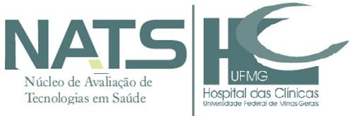

Data: 19/06/2015
Nota Técnica 26/2015

Solicitante: Ângela Cristiane de Paiva Baptista – Escrivã do cartório da 18ª Câmara Cível – Unidade Raja Gabaglia - Belo Horizonte – Minas Gerais Desembargador José de Anchieta da Mota e Silva
Processo: 1.0024.14.319680-6/001
Agravada: M., representada pela mãe
Agravante: Unimed-BH Cooperativa do Trabalho Médico LTDA

Tema: Therasuit terapia e Equoterapia em criança portadora de leucomalácia periventricular e paralisia cerebral.

SOLICITAÇÃO/ CASO CLÍNICO

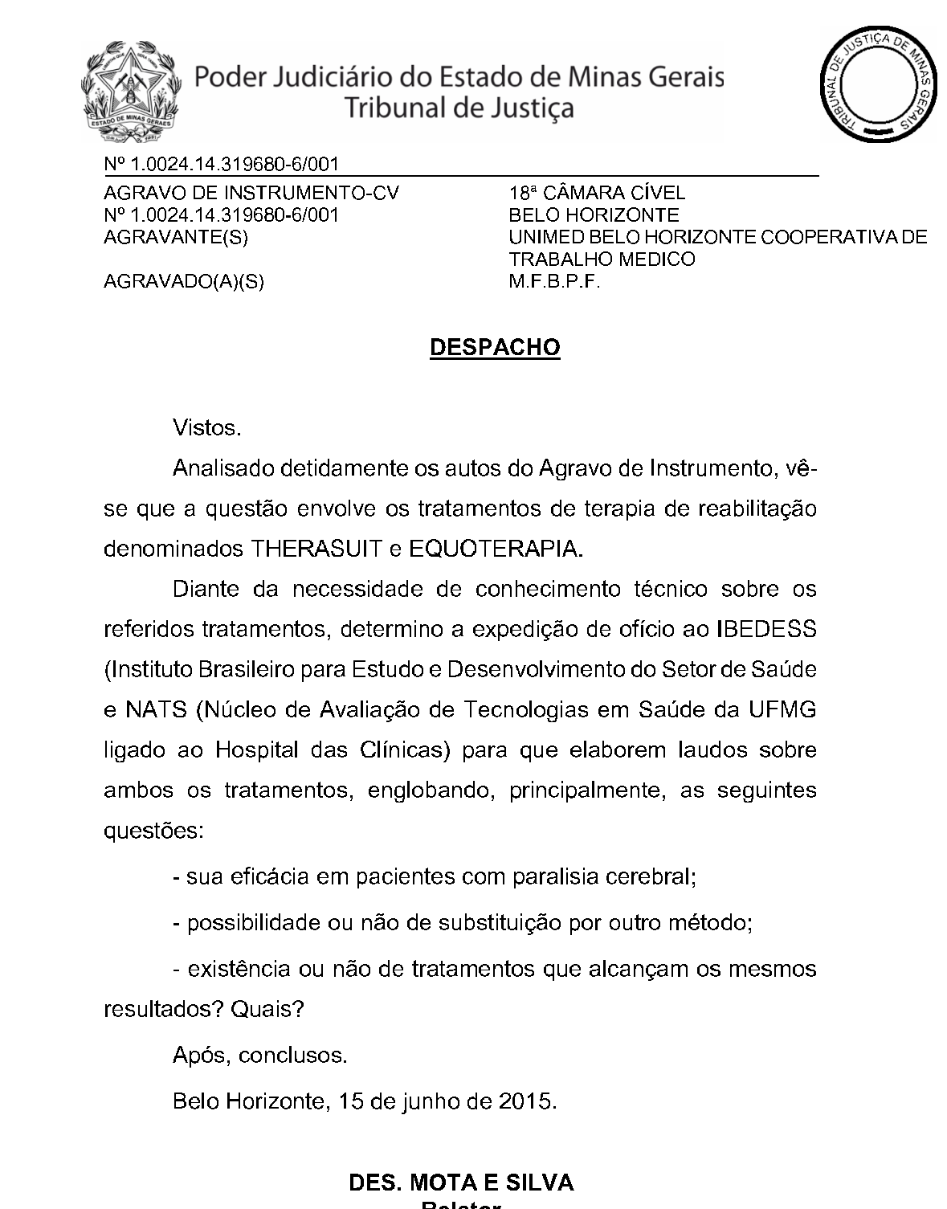

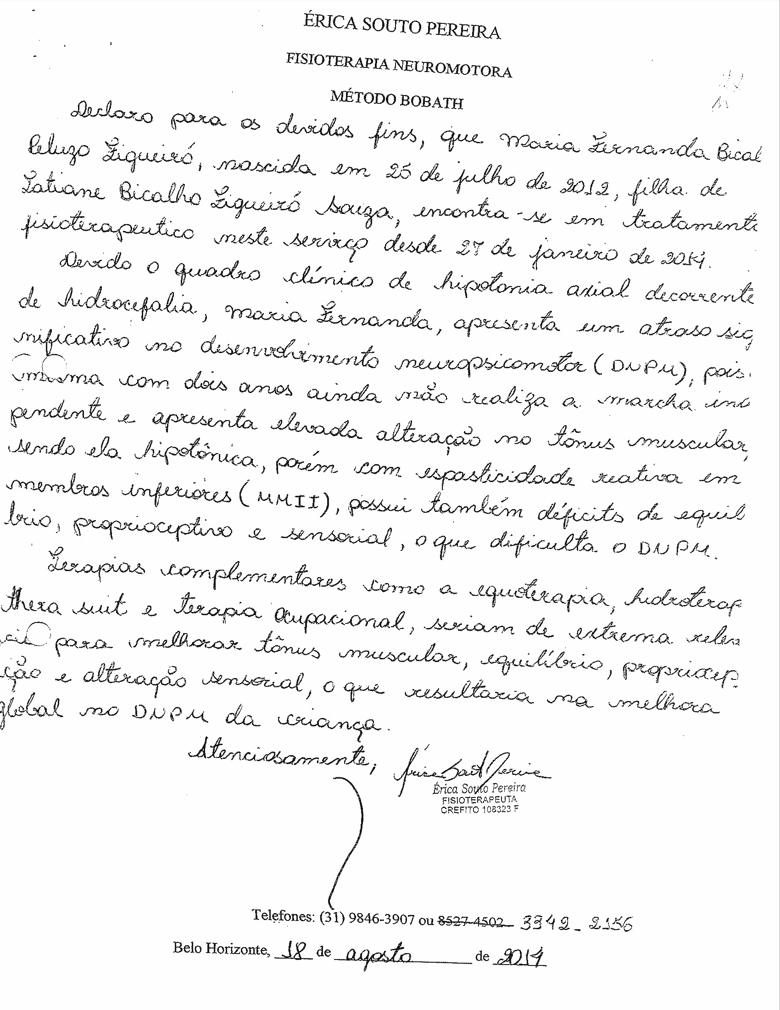

Pergunta estruturada:

P – Paciente com leucomalácia periventricular e paralisia cerebral I - Therasuit terapia e Equoterapia
C - Fisioterapia motora e neurológica convencional O – Melhora do desenvolvimento neuropsicomotor.

SOBRE A DOENÇA E SEU TRATAMENTO

A leucomalácia periventricular (LPV) refere-se à necrose da substância branca, com uma distribuição característica: substância branca dorsal e lateral aos ângulos externos dos ventrículos laterais, envolvendo particularmente o centro semioval (corno frontal e corpo) e as radiações óticas (trígono e corno occipital) e acústica (corno temporal).(1)

A incidência varia de um centro médico a outro, mas dois fatores são claros:

- Mais freqüente em recém-nascidos (RN) pré-termos.

- RN com distúrbios cardiorrespiratórios.

A incidência de LPV nos estudos patológicos varia de 7% a 34%, chegando a 88% se forem analisados somente os RN que estiverem em ventilação mecânica e sobreviveram por mais de sete dias.

Paneth et al(2) relataram uma incidência de 68% (15/22 RN) de algum grau de necrose da substância branca nos RN de muito baixo peso (média 948g) que sobreviveram no mínimo por 6 dias.

A LPV e a dilatação ventricular podem romper o processo essencial para a organização do cérebro, isto é, destruição dos neurônios da placa subcortical, prejudicando as funções importantes destes neurônios, explicando assim os déficits cognitivos e os das funções corticais na infância.

Não existe cura específica para leucomalácia periventricular (LPV). Após a alta,

as crianças com PVL são monitorados para o desenvolvimento de sequelas, incluindo paralisia cerebral espástica, déficit cognitivo, alterações visuais, oculares e motoras.

A paralisia cerebral descreve um grupo de desordens permanentes do desenvolvimento do movimento e postura atribuído a um distúrbio não progressivo que ocorre durante o desenvolvimento do cérebro fetal ou infantil, podendo contribuir para limitações no perfil de funcionalidade da pessoa. A desordem motora na paralisia cerebral pode ser acompanhada por distúrbios sensoriais, perceptivos, cognitivos, de comunicação e comportamental, por epilepsia e por problemas musculoesqueléticos secundários(3). Estes distúrbios nem sempre estão presentes, assim como não há correlação direta entre o repertório neuromotor e o repertório cognitivo, podendo ser minimizados com a utilização de tecnologia assistiva adequada à pessoa com paralisia cerebral. Esta condição engloba um grupo heterogêneo quanto à etiologia, aos sinais clínicos e à severidade de comprometimentos. No que tange à etiologia, incluem-se os fatores pré-natais (infecções congênitas, falta de oxigenação etc.); fatores perinatais (anoxia neonatal, eclâmpsia etc.); e fatores pós-natais (infecções, traumas etc.). Os sinais clínicos da paralisia cerebral envolvem as alterações de tônus e presença de movimentos atípicos e a distribuição topográfica do comprometimento A gravidade de comprometimentos da paralisia cerebral está associada às limitações das atividades e à presença de comorbidades.

DESCRIÇÃO DA TECNOLOGIA

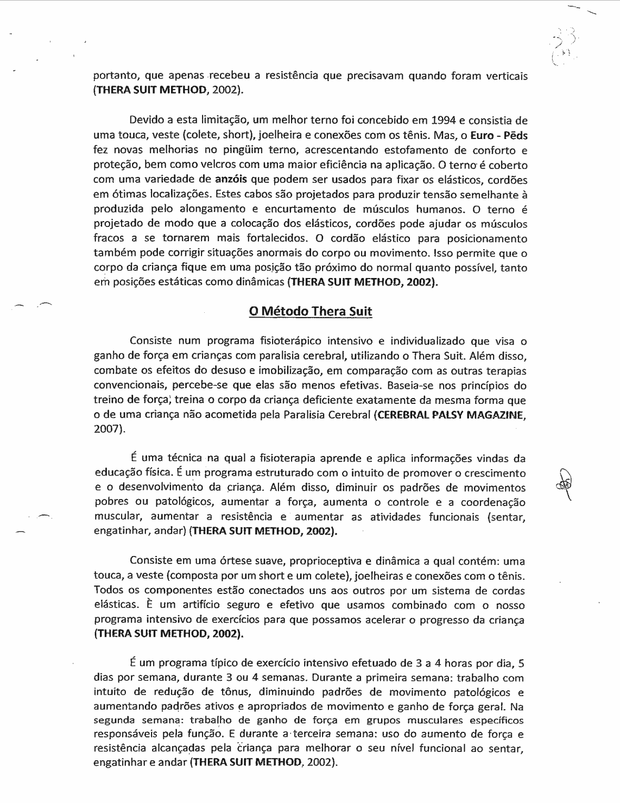

Figura 1 – Therasuit

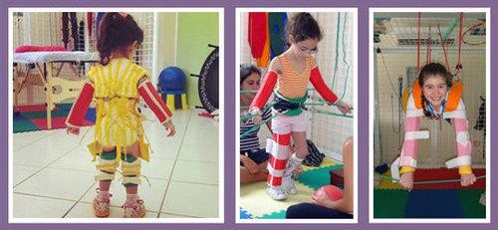

Figura 2 – Therasuit (coletes)
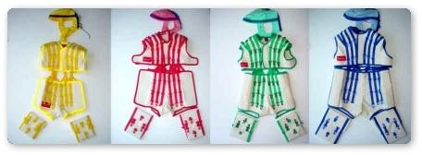

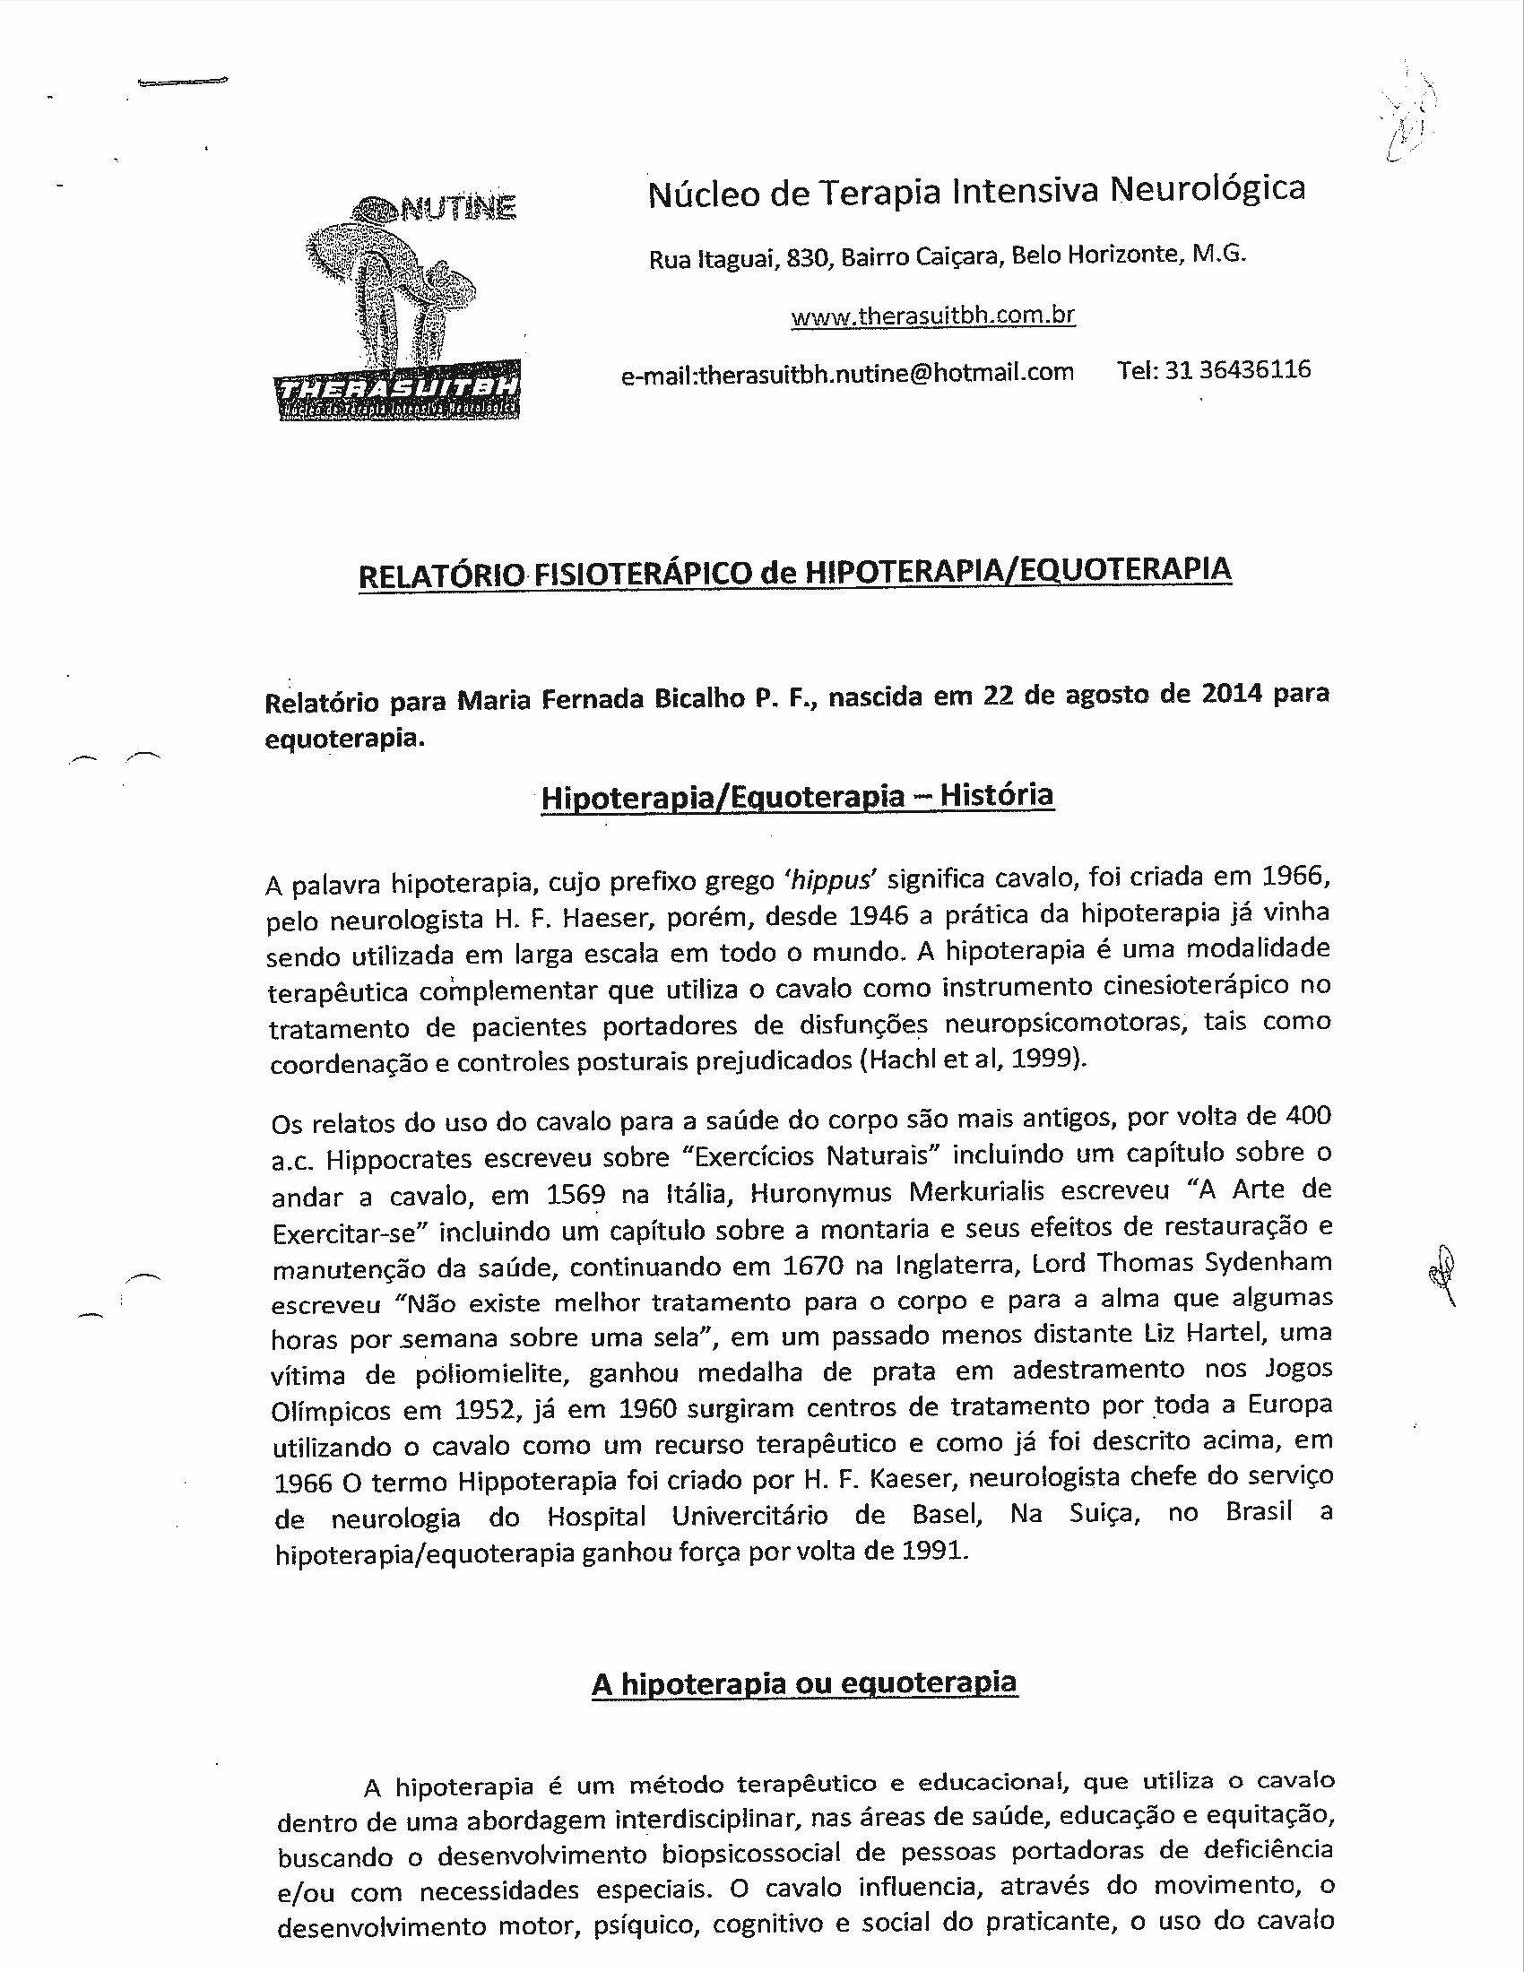

RESULTADO DA BUSCA

Estratégia de busca no PubMed sem limites:

therasuit[All Fields] AND ("cerebral palsy"[MeSH Terms] OR ("cerebral"[All Fields] AND "palsy"[All Fields]) OR "cerebral palsy"[All Fields]) = 3 estudos

(equi[All Fields] AND ("therapy"[Subheading] OR "therapy"[All Fields] OR "therapeutics"[MeSH Terms] OR "therapeutics"[All Fields])) AND ("cerebral palsy"[MeSH Terms] OR ("cerebral"[All Fields] AND "palsy"[All Fields]) OR "cerebral palsy"[All Fields]) = nenhum estudo

Foi realizado estudo com objetivo de determinar o efeito de fisioterapia intensiva e sua intervenção na melhora da função motora, deambulação e participação da criança na comunidade.(4) Para a fisioterapia intensiva foi usado o protocolo de Therasuit modificado (quatro horas por dia, cinco dias por semana, durante três semanas). As crianças foram avaliadas antes do início do programa, logo após o término da intervenção e três meses mais tarde.
Dezessete crianças participaram do estudo. As ferramentas de avaliação foram: Gross motor function measure (GMFM-66) – motor grosseiro, Step watch activity monitor (SAM) – monitorização da avaliação assistida do caminhar , Canadian occupational performance measure (COPM) – medida de performance ocupacional e pediatric outcomes data collection instrument (PODCI) - dados de coleta de instrumentos. Os resultados demonstraram que na avaliação imediata após o término do programa os scores GMFM-66, COPM e PODCI melhoram significativamente (p<0,001). Após três meses a melhora só permaneceu em GMFM-66 e COPM (p < 0,01). A quantidade e intensidade do caminhar não melhoraram.
Outro estudo foi realizado, para avaliar os efeitos de fisioterapia intensiva em criança portadoras de paralisia cerebral.(5) No total foram incluídas 20 crianças que foram randomizadas em dois grupos. O grupo experimental usou Therasuit e o grupo controle usou um colete similar. As crianças foram avaliadas por dois scores: The Pediatric Evaluation of Disability Inventory (PEDI) e Gross Motor Function Measure (GMFM)-66. Antes do início do programa e após quatro e nove semanas. Os resultados mostraram que não foram encontradas

diferenças significativas no função motora entre os grupos. O mesmo autor testou o método Therasuit em duas crianças portadoras de paralisia cerebral.(6) A conclusão foi que pequenas melhoras foram demonstradas com este método. São necessárias maiores investigações para avaliar o programa de fisioterapia intensiva em crianças portadoras de paralisia cerebral.

CONSIDERAÇÕES

 A literatura científica é escassa
Os estudos encontrados são com amostra pequena O seguimento dos paciente foi curto
Não foram encontrados estudos que comparativos entre Therasuit e equoterapia com fisioterapia motora e neurológica tradicional
A doença é grave e não tem cura
Este tipo de fisioterapia não é previsto no ROL da ANS
O ROL da ANS prevê fisioterapia motora e neurológias tradicionais^{i}

A Diretriz de Atenção à pessoa com paralisia cerebral do Ministério da Saúde preconiza:(7)

As pessoas com paralisia cerebral, assim como qualquer outra condição de saúde, necessitam de uma rede de cuidados devidamente articulada, na perspectiva do compartilhamento do cuidado entre as equipes de Saúde e a

i Os procedimentos da Fisioterapia contribuem para a prevenção, cura e recuperação da saúde. Para que o fisioterapeuta eleja os procedimentos que serão utilizados, ele terá de proceder à elaboração do diagnóstico Cinesiológico Funcional identificando a abrangência da disfunção, assim como acompanhar a resposta terapêutica aos procedimentos indicados pelo próprio profissional. Eis os mais conhecidos e utilizados recursos fisioterapêuticos:

 Cinesioterapia - Terapia pelo movimento. São procedimentos onde se usa o movimento com os músculos, articulações, ligamentos, tendões e estruturas do sistema nervoso central e periférico, que têm como objetivo recuperar a função dos mesmos. A reeducação postural é um princípio da cinesioterapia: tratar deformidades da coluna ou problemas de postura com exercícios de alongamento e de fortalecimento muscular. Um dos caminhos é o popularmente conhecido no Brasil como RPG, porém pouco difundido na Europa, aonde se prefere os termos Cadeias musculares de Mezière ou Cadeias diagonais de Busquet (oblíquas, transversas), entre outras.
Eletroterapia - Recurso que utiliza a eletricidade em inúmeros tratamentos e estimulação, como o TENS e o FES. Termoterapia - Terapia que utiliza o calor, ou o frio, como forma de tratar diversas patologias.
Fototerapia - Utiliza aparelhos geradores de luz em diversos tratamentos.
Mecanoterapia - Procedimento com aparelhos mecânicos para fortalecer, alongar, repotencializar a musculatura e reeducar movimentos comprometidos.
Massoterapia - Conjunto de abordagens terapêuticas visando a mobilização/manipulação de segmentos articulares, músculos, nervos e fáscias e trações segmentares e axiais. Os procedimentos manipulativos estimulam a dinâmica circulatória e a mobilidade dos tecidos e segmentos.

família.

CONCLUSÃO

Os resultados de fisioterapia em pacientes com leucomalácia periventricular dependem do grau de comprometimento. Esta doença não tem cura e o desenvolvimento neuropsicomotor adequado de uma criança não será alcançado.

É freqüente que a expectativa dos profissionais e familiares não seja alcançada independente do tipo de reabilitação promovida.

O NATS não encontrou, à luz da evidência científica, superioridade da eficácia dos métodos Therasuit e Equoterapia em relação aos métodos fisioterápicos convencionais, contemplados pelo ROL da ANS^{ii}.

ii A literatura enviada trata-se da Revista Iberoamericana de Ensino Superior (RIES) que não é indexada em bases de dados científicas. Foram verificadas nas bases: Medline via Pubmed, Catálogo de Rev.
Científicas da BVS.

REFERÊNCIAS


1.
-
MICA. NEUROSSONOGRAFIA NEONATAL. 2011;

- Paneth N, Rudelli R, Monte W, Rodriguez E, Pinto J, Kairam R, et al. White matter necrosis in very low birth weight infants: neuropathologic and ultrasonographic findings in infants surviving six days or longer. J Pediatr [Internet]. 1990 Jun [cited 2015 Jun 20];116(6):975–84. Available from: http://www.ncbi.nlm.nih.gov/pubmed/2189978

- Rosenbaum P, Paneth N, Leviton A, Goldstein M, Bax M, Damiano D, et al. A report: the definition and classification of cerebral palsy April 2006. Dev Med Child Neurol Suppl [Internet]. 2007 Feb [cited 2015 Jan 14];109:8–14. Available from: http://www.ncbi.nlm.nih.gov/pubmed/17370477

- Christy JB, Chapman CG, Murphy P. The effect of intense physical therapy for children with cerebral palsy. J Pediatr Rehabil Med [Internet]. 2012 Jan [cited 2015 Apr 22];5(3):159–70. Available from: http://www.ncbi.nlm.nih.gov/pubmed/23023248

- Bailes AF, Greve K, Burch CK, Reder R, Lin L, Huth MM. The effect of suit wear during an intensive therapy program in children with cerebral palsy. Pediatr Phys Ther [Internet]. 2011 Jan [cited 2015 Jun 20];23(2):136–42. Available from: http://www.ncbi.nlm.nih.gov/pubmed/21552073

- Bailes AF, Greve K, Schmitt LC. Changes in two children with cerebral palsy after intensive suit therapy: a case report. Pediatr Phys Ther [Internet]. 2010 Jan [cited 2015 Mar 17];22(1):76–85. Available from: http://www.ncbi.nlm.nih.gov/pubmed/20142709

- MS. Diretriz de Atenção à pessoa com p

. 2013.

